Наступили Святки, а потом Крещение — готовьте угощение!
Приготовив угощенье
Пели разные колядки
По дворам ходили Святки.
Дети, давайте представим, что мы с вами колядовщики!
Давайте все вместе проговорим: Коляда, Коляда, накануне Рождества! Коляда пришла! Рождество принесла! Мы пришли колядовать. Вас с праздничком поздравлять!
Люди в святочные дни и праздники:Рождество и Крещение желали друг другу радости, здоровья, счастья, удачи. И мы желаем всем нашим друзьям и посетителям страницы музея: крепкого здоровья вам и вашим родным и близким, счастья, радости, мира, добра!
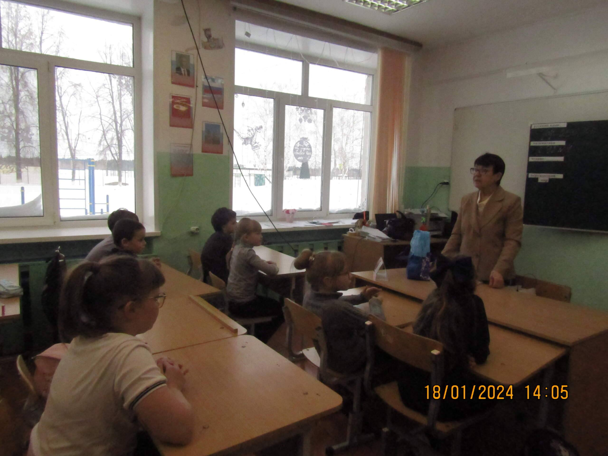
По сложившимся обстоятельствам мероприятие, посвящённое Святкам и Крещению проводилось не в музее, а в 3 «Б» классе Таборинской средней школы. Я пришла к детям с волшебным мешочком.
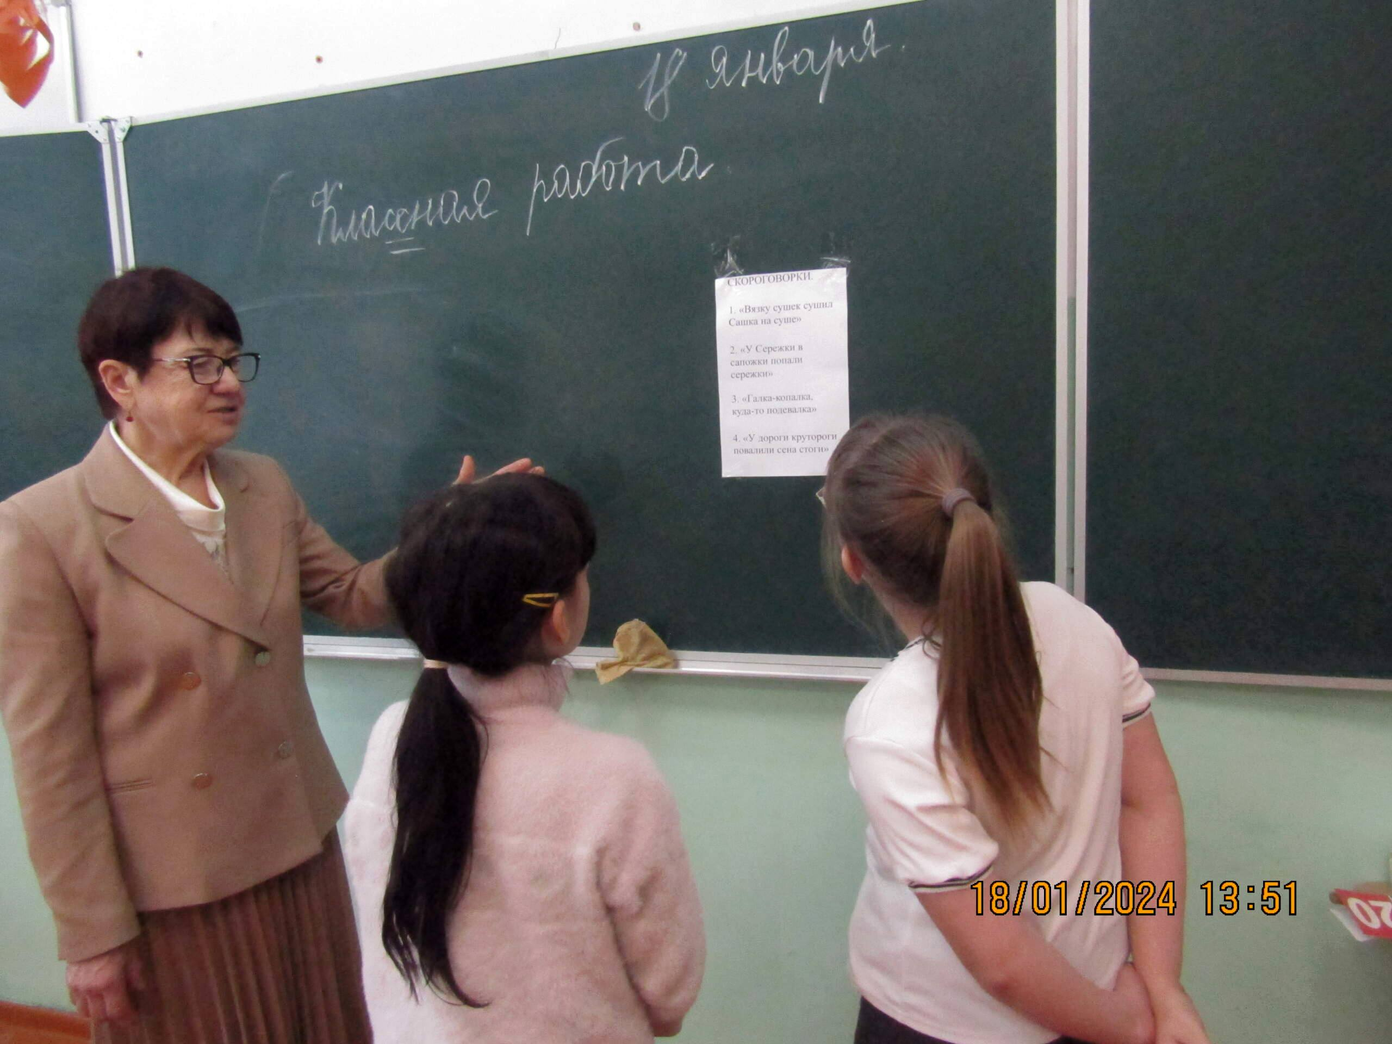
Скороговорки.
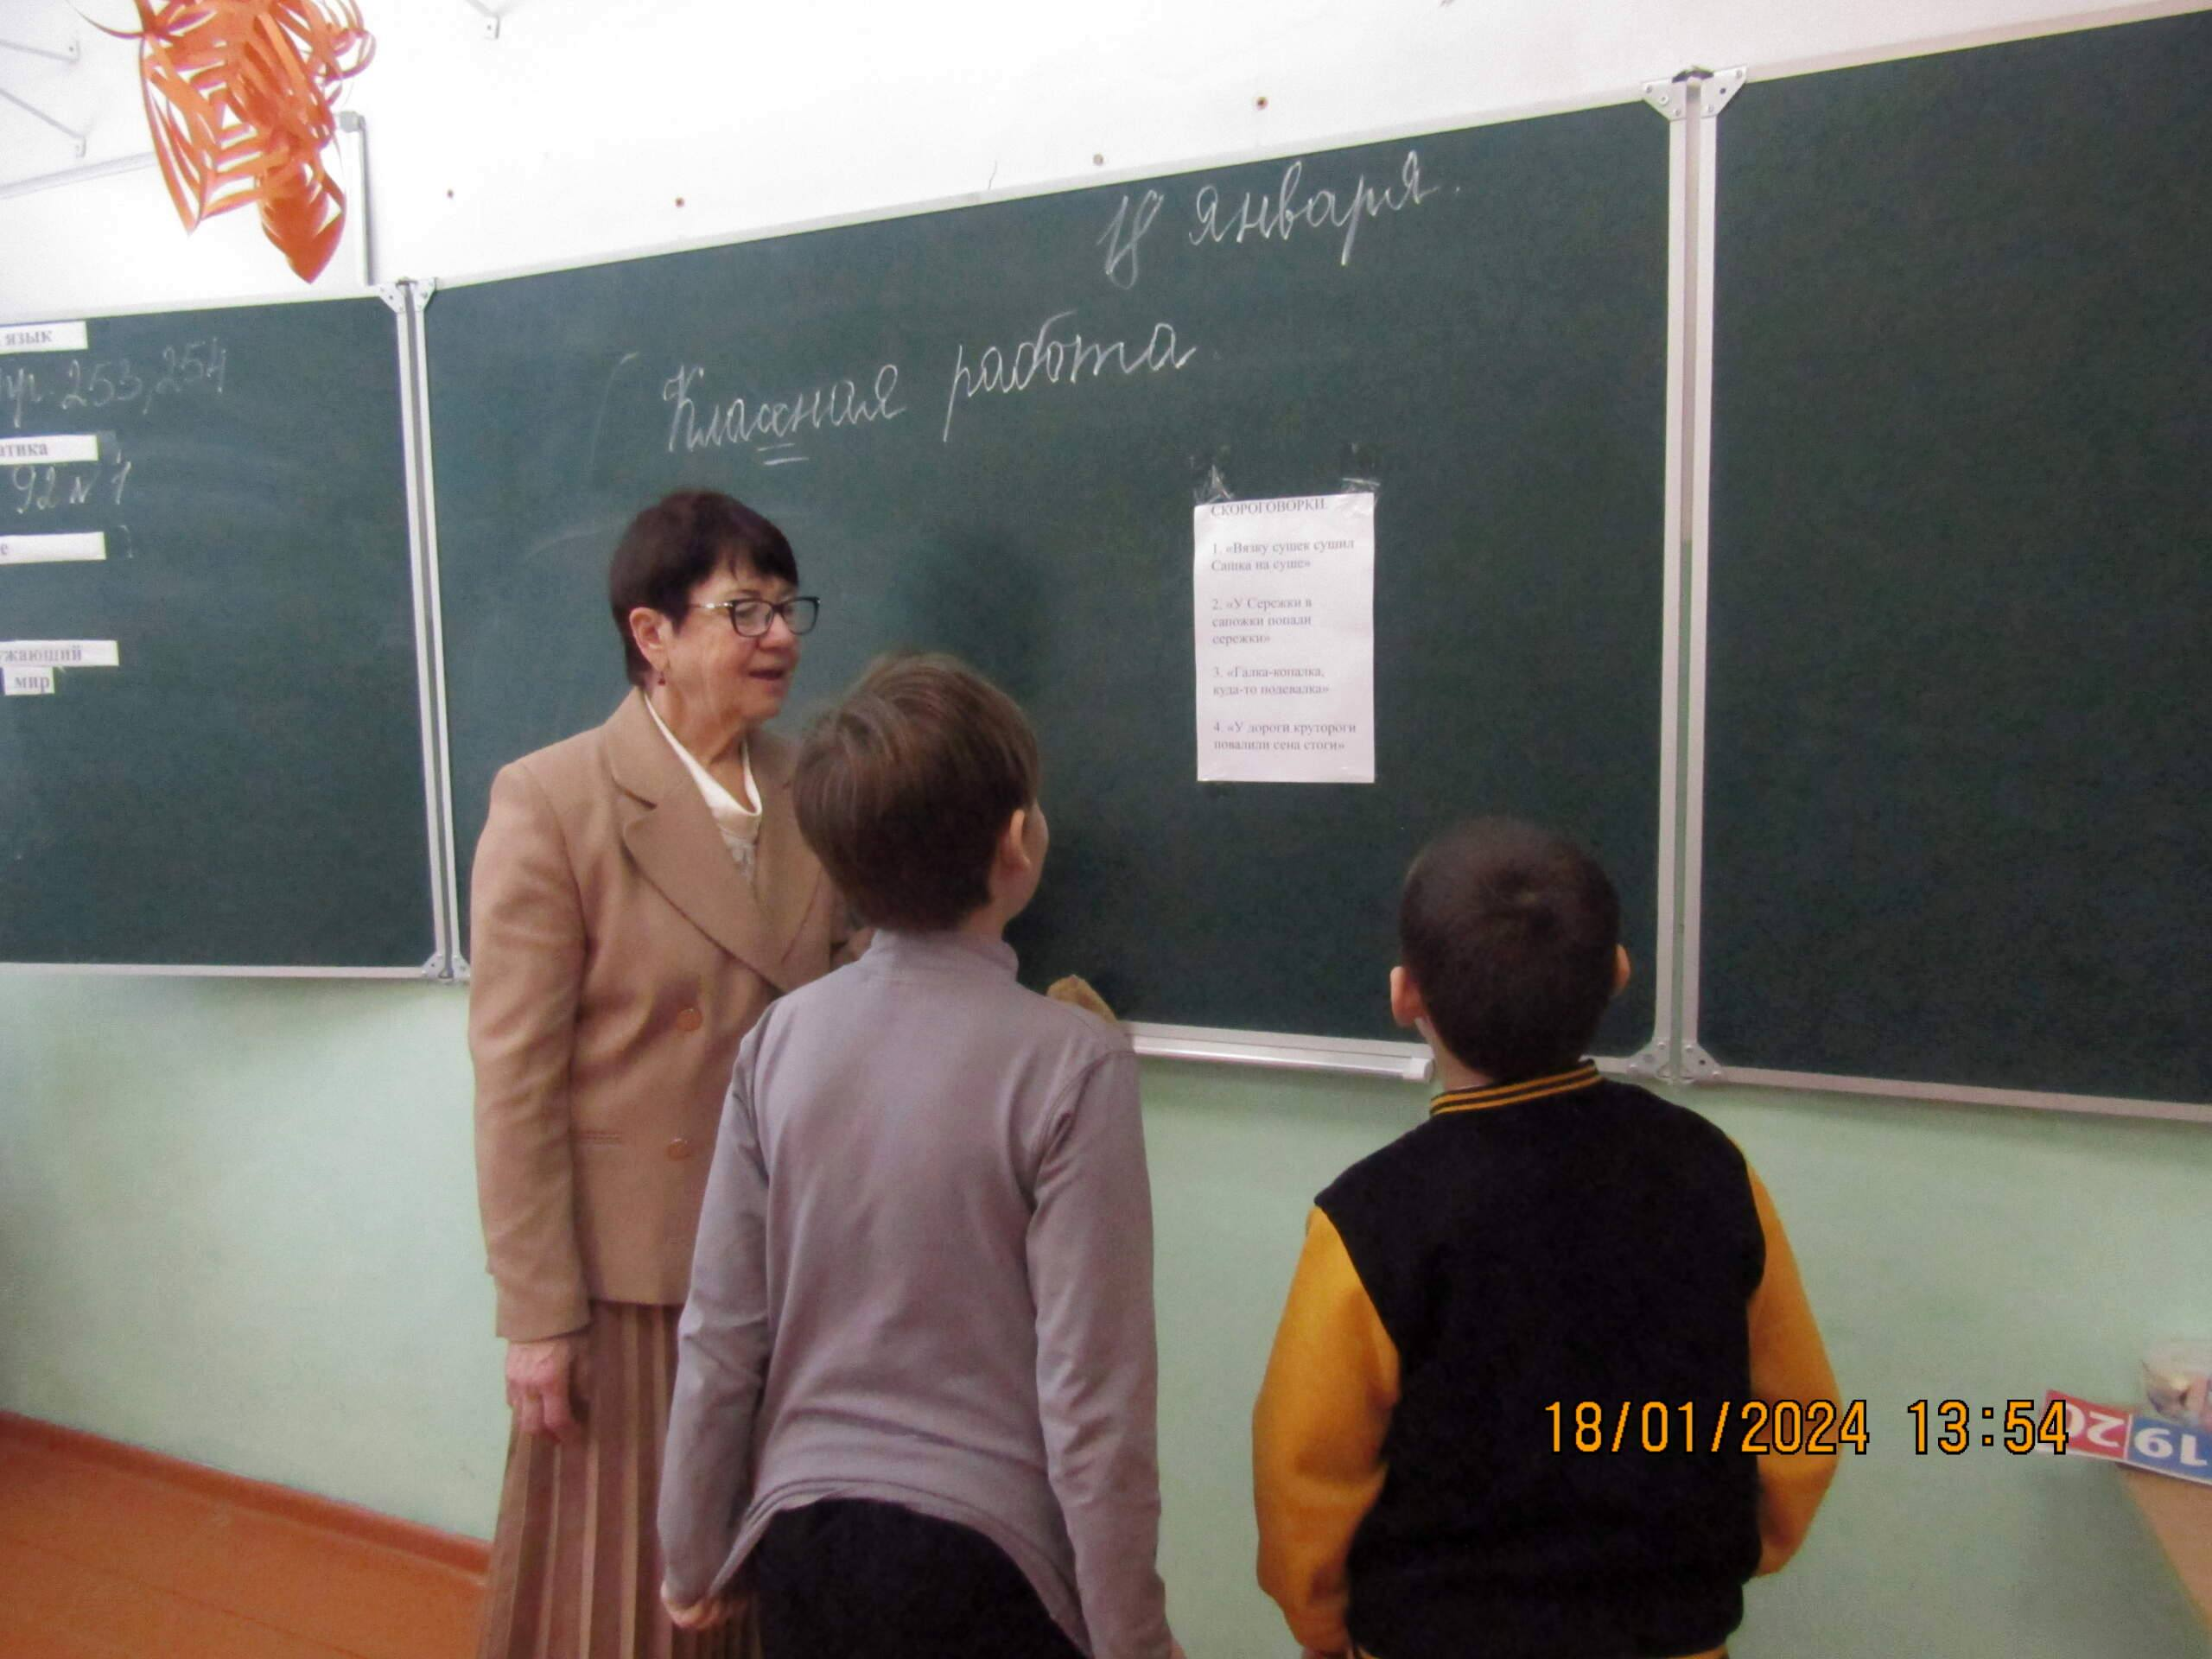
Читаем скороговорки.
Ходили по дворам, колядовали, рассказывали потешки, разгадывали загадки, проговаривали скороговорки - все веселились от души.
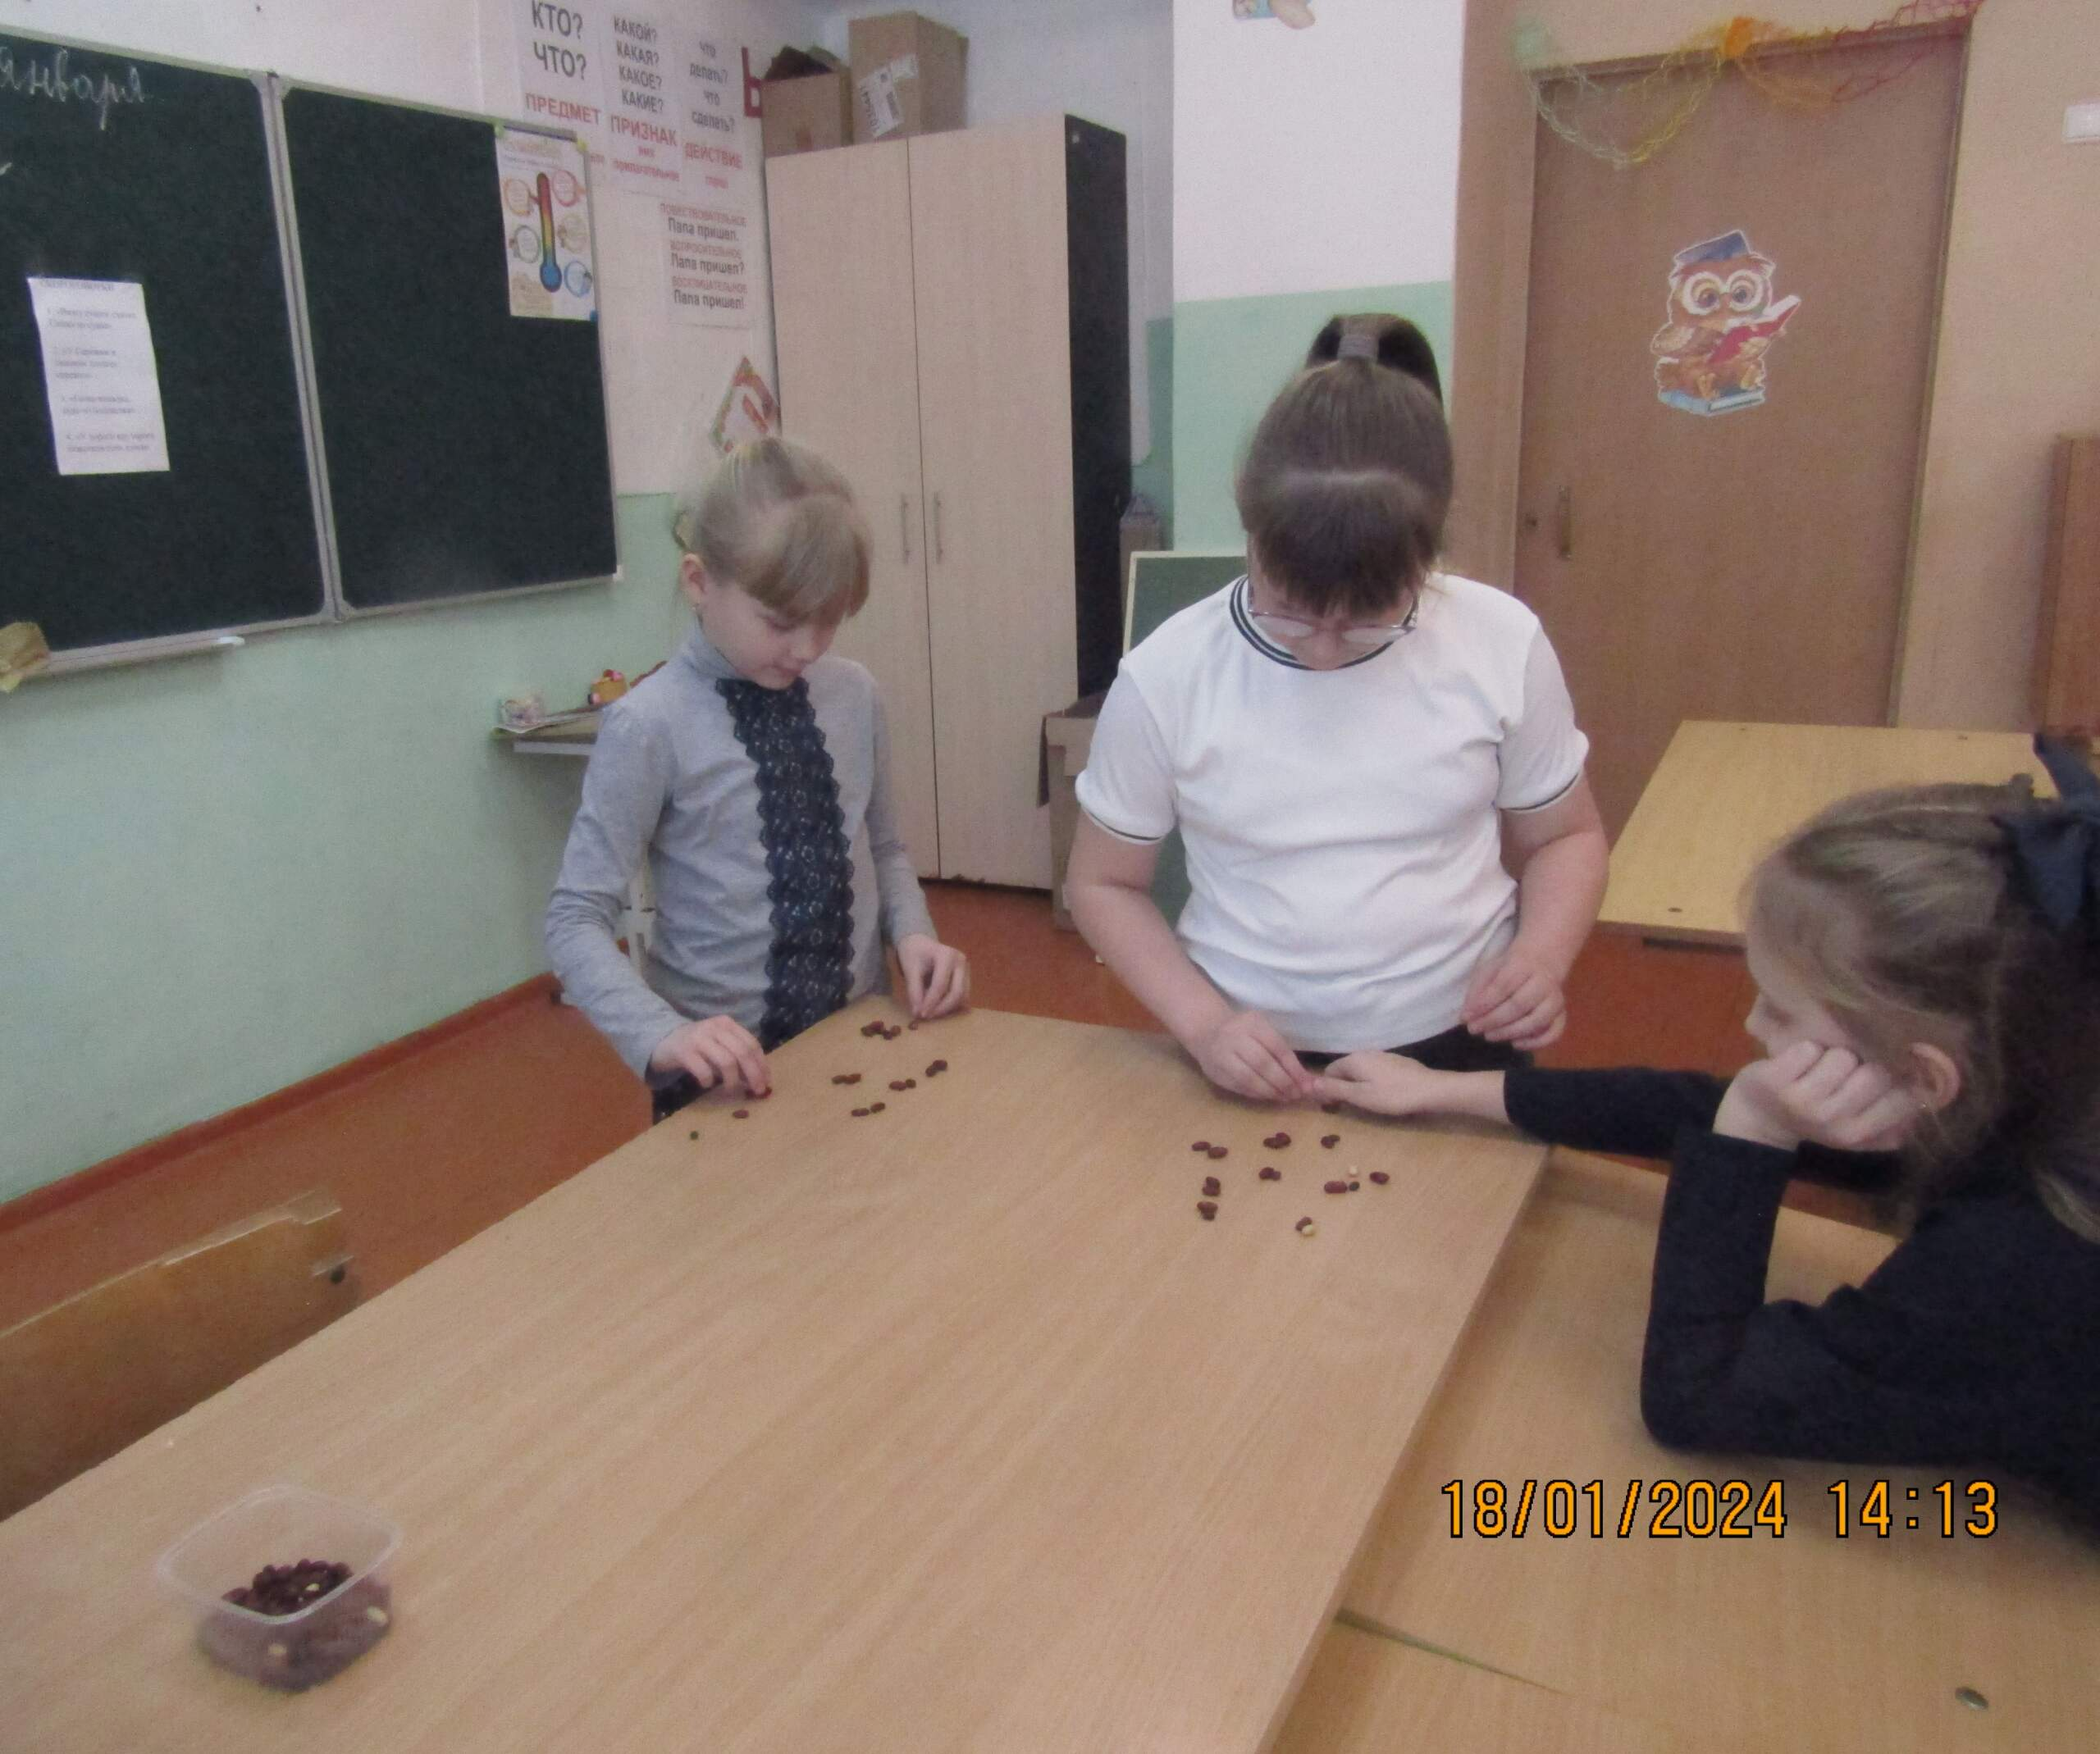
Если чётное число фасолинок взяли в горсточку, значит весь год будет замечательный.
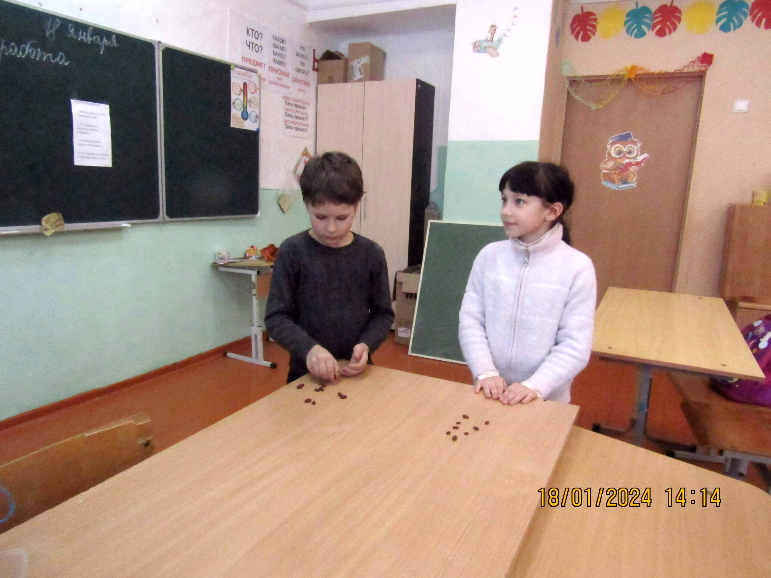
У меня чётное число.
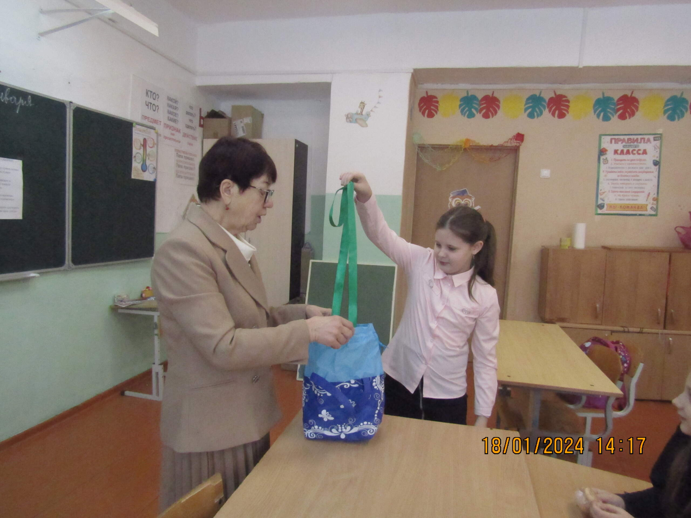
Лента обозначает длинную дорогу.
Ура! Мы с родителями летом собираемся в путешествие.
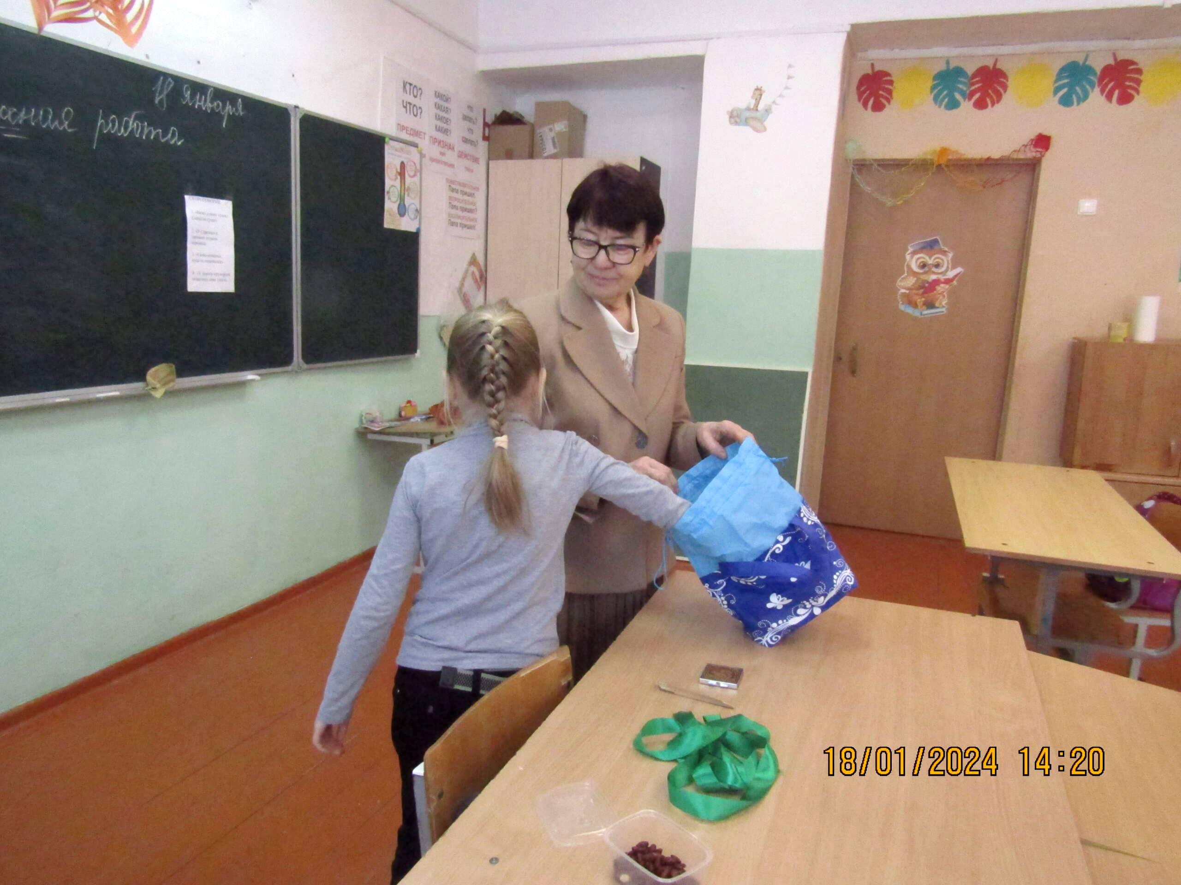
И обязательно гадали. Что там в мешочке мне досталось!?
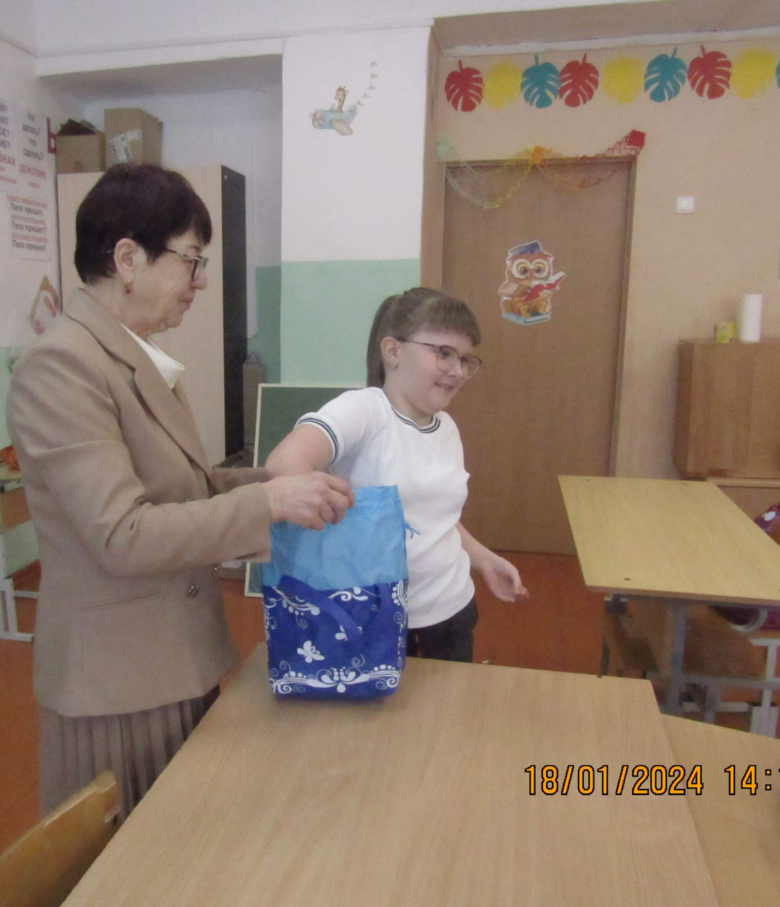
Интересно, что там для меня, что предвещает?
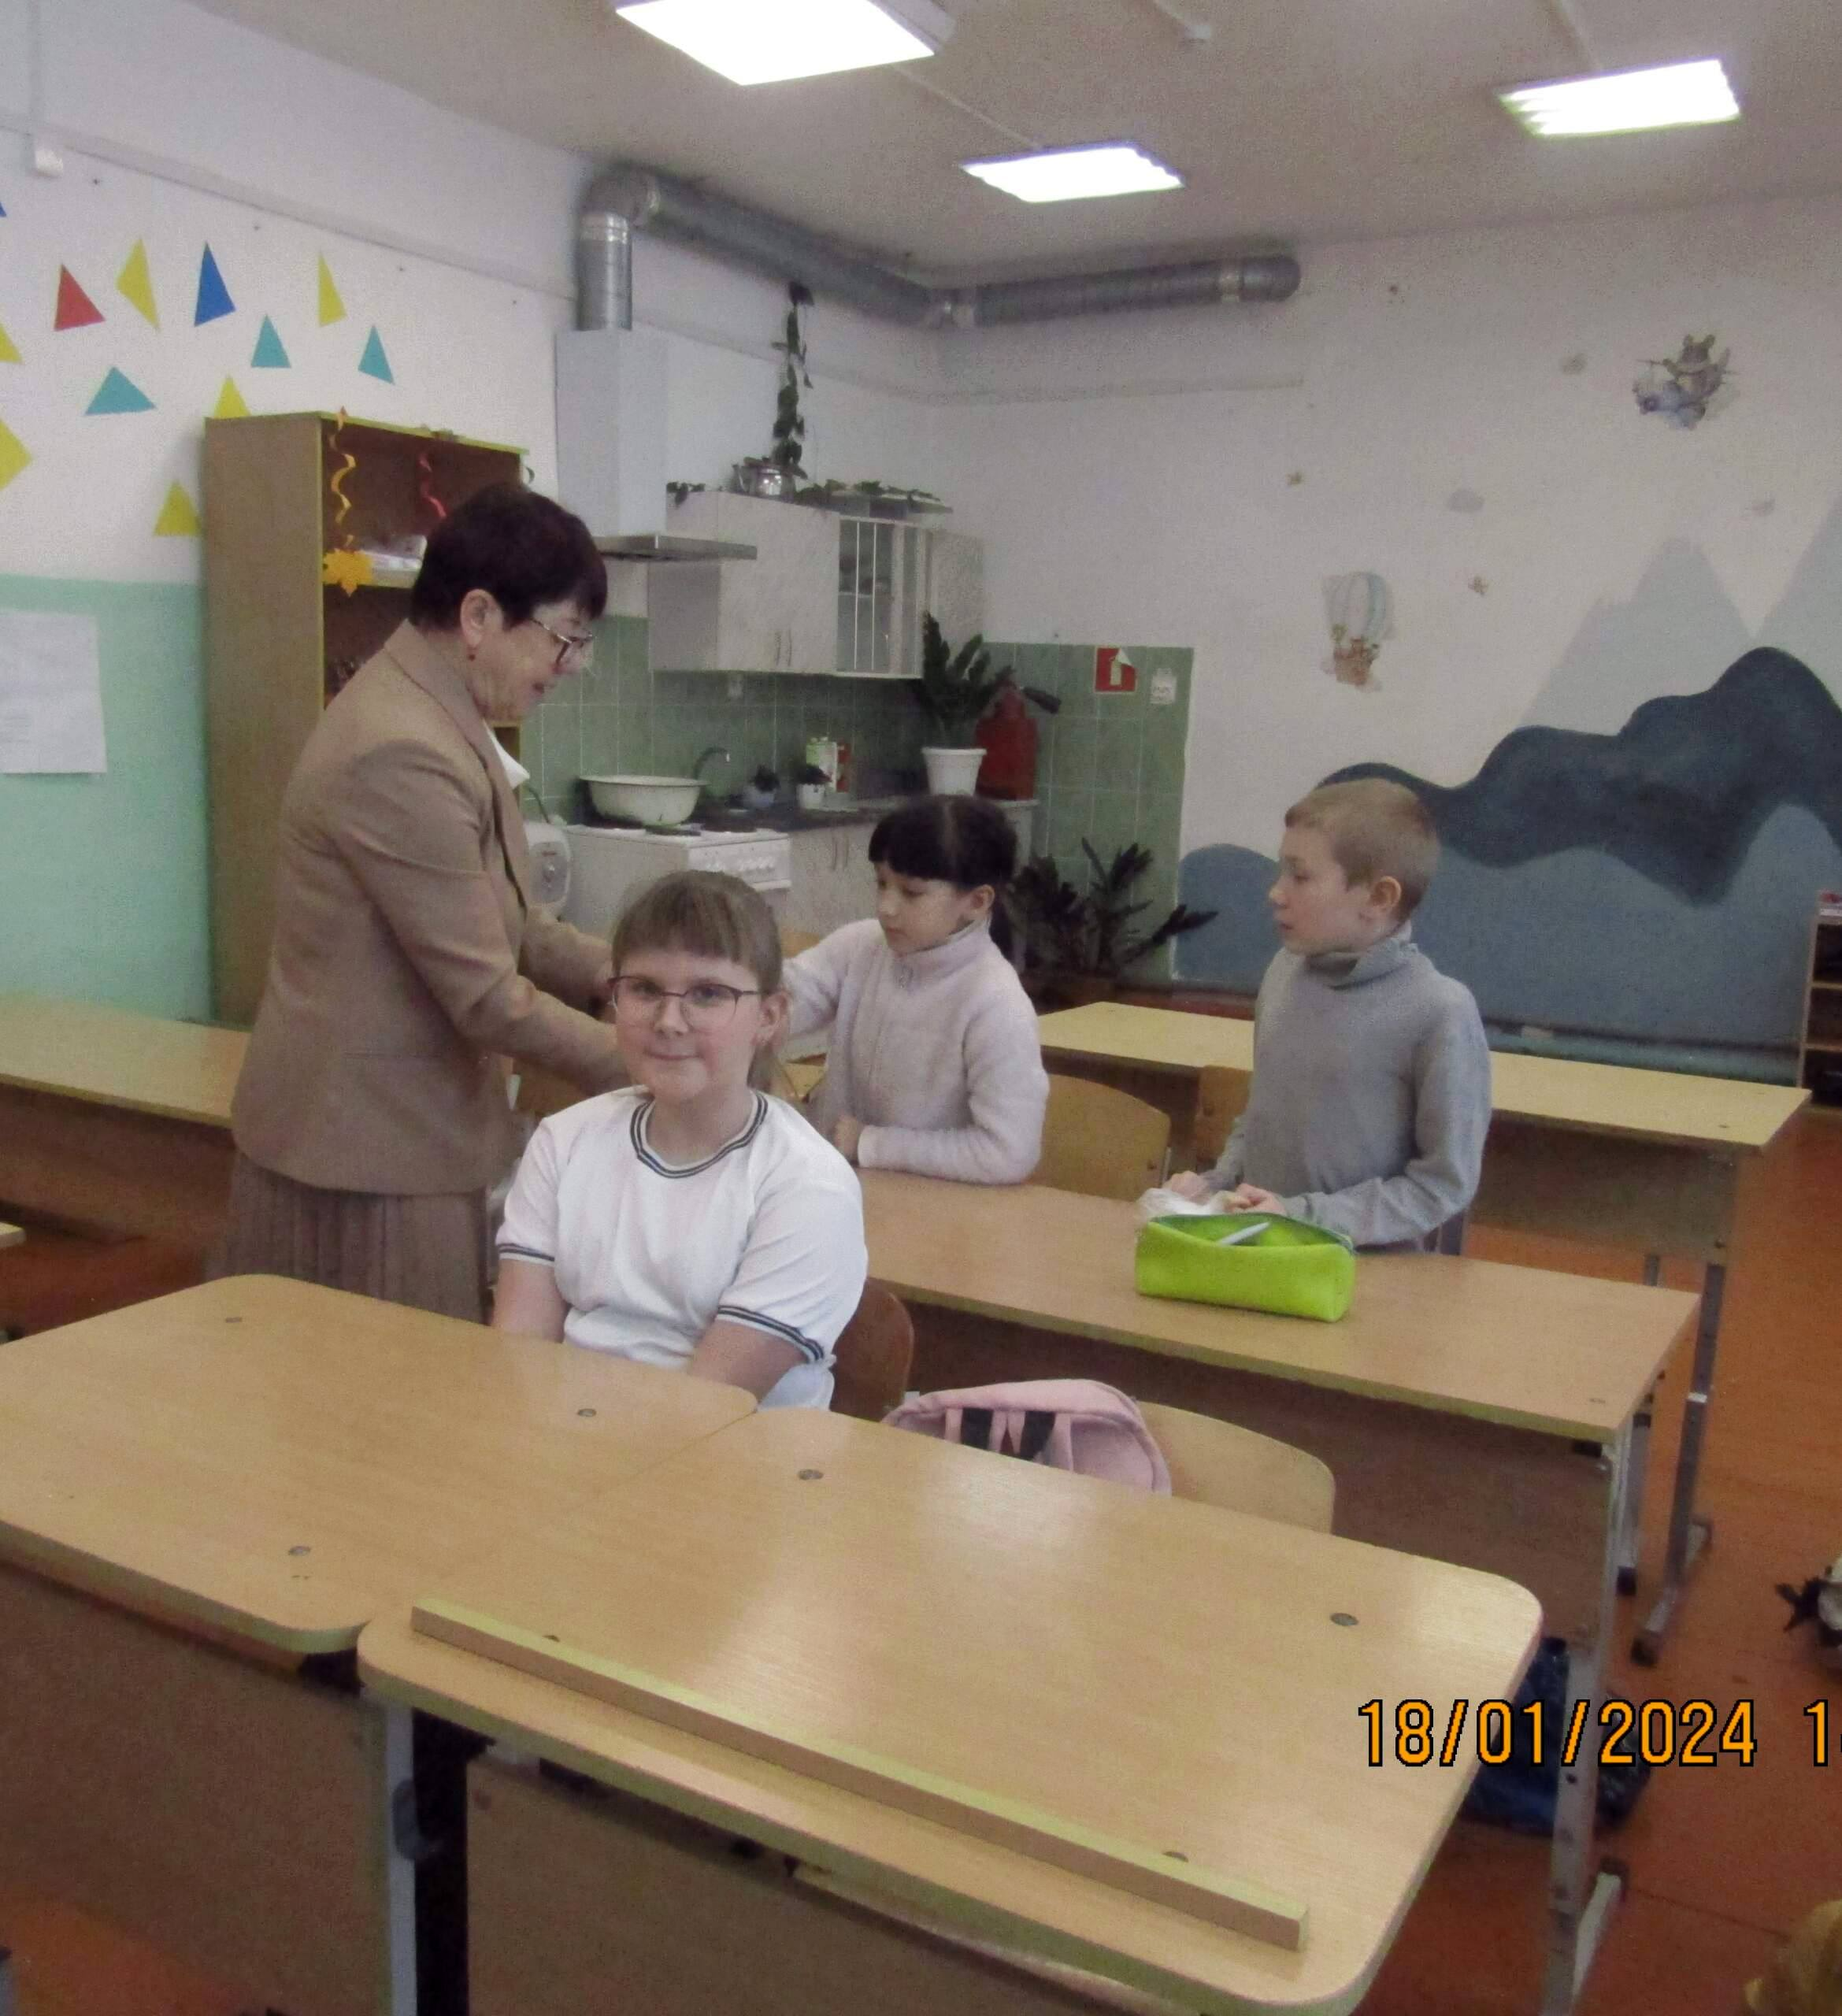
Угощаемся конфетками.
Самым шумным и весёлым праздником на Руси после длительного рождественского поста были Святки, которые продолжались от Рождества до Крещения.
Рассказала я детям о празднике Крещения, о святой воде, о традициях его празднования.
Материал к публикации подготовила и опубликовала методист музея Татьяна Козлова.

